综合练习题（四）

一、综合题
1、化简下列各式
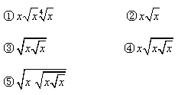
2、将下列各式写成指数形式
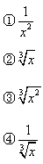
3、1-+()²-()³+......+(-)^{n-1}
4、1-+()²⁻()³+()⁴-()⁵+()⁶
5、1++()²+()³+......+()^{n-1}
6、1++()²+()³+......+()¹⁰
7、1+2+3+4+……+n
8、1+2+3+4+……+100
9、2^{2log}₂³
10、2^{log}₂³
11、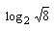
12、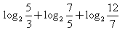
13、log₂1
14、log₂2
15、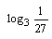
16、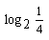
17、log₃9
18、log₂16

答案部分

一、综合题
1、
【正确答案】：
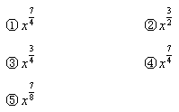
【答案解析】：
【答疑编号10312727,点击提问】
2、
【正确答案】：
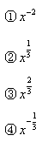
【答案解析】：
【答疑编号10312725,点击提问】
3、
【正确答案】：
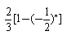
【答案解析】：
【答疑编号10312722,点击提问】
4、
【正确答案】：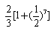
【答案解析】：
【答疑编号10312721,点击提问】
5、
【正确答案】：2-()^{n-1}
【答案解析】：
【答疑编号10312719,点击提问】
6、
【正确答案】：2-()¹⁰
【答案解析】：
【答疑编号10312717,点击提问】
7、
【正确答案】：n(n+1)
【答案解析】：
【答疑编号10312716,点击提问】
8、
【正确答案】：5050
【答案解析】：
【答疑编号10312715,点击提问】
9、
【正确答案】：9
【答案解析】：
【答疑编号10312713,点击提问】
10、
【正确答案】：3
【答案解析】：
【答疑编号10312711,点击提问】
11、
【正确答案】：3/2
【答案解析】：
【答疑编号10312710,点击提问】
12、
【正确答案】：2
【答案解析】：
【答疑编号10312708,点击提问】
13、
【正确答案】：0
【答案解析】：
【答疑编号10312706,点击提问】
14、
【正确答案】：1
【答案解析】：
【答疑编号10312704,点击提问】
15、
【正确答案】：-3
【答案解析】：
【答疑编号10312703,点击提问】
16、
【正确答案】：-2
【答案解析】：
【答疑编号10312701,点击提问】
17、
【正确答案】：2
【答案解析】：
【答疑编号10312699,点击提问】
18、
【正确答案】：4
【答案解析】：
【答疑编号10312697,点击提问】

